МБДОУ Кашарский д/с №2 «Сказка»

**ФОТООТЧЕТ**

**ОТКРЫТОЕ ЗАНЯТИЕ**

**«КОСМОС»**

**Средняя группа**



Воспитатель: Алехина Е.С.

2022г.

12 апреля страна отмечает День Космонавтики . Это значимое достижение для наших ученых, для нашего народа. В этот день в группе было проведено открытое занятие на эту тему. Целью его было формирование понятий о космосе, планетах ;развивать кругозор детей. Перед занятием проводилась предварительная работа:просмотр презентации «Космос.Планеты солнечной системы». ,показ книг по теме, рассказывание о планетах.,выполнение поделок по этой теме.

В начале занятия детям были озвучены тема, цели занятия.Рассказ о космосе сопровождался показом презентации «Космос»

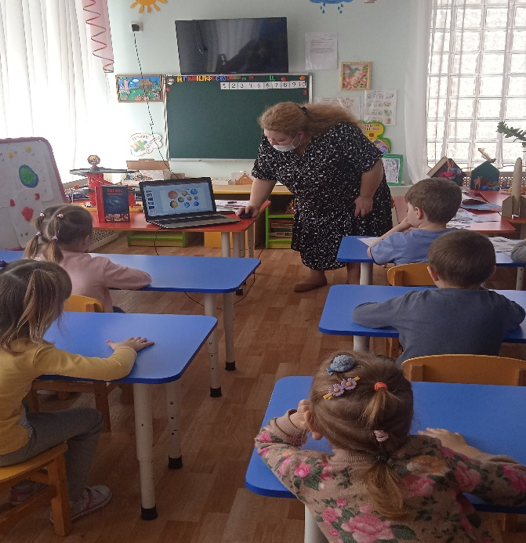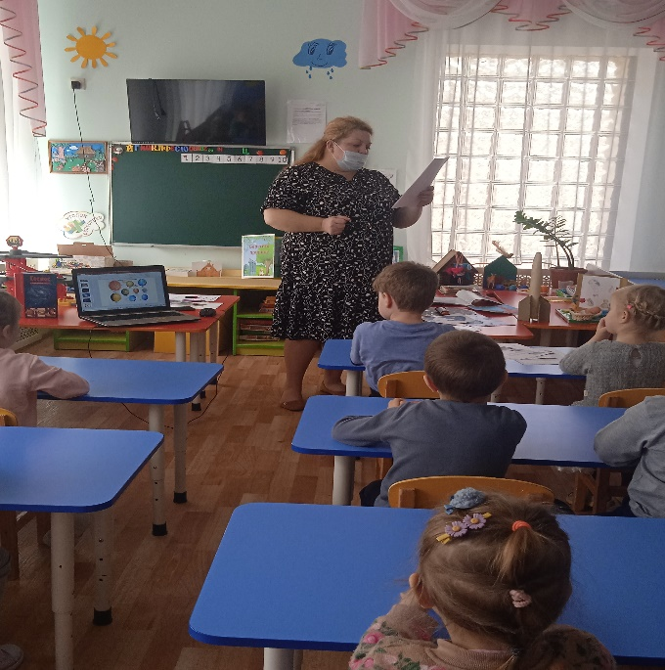

Во время занятия детям были показаны работы,выполненные дома на данную

тему:

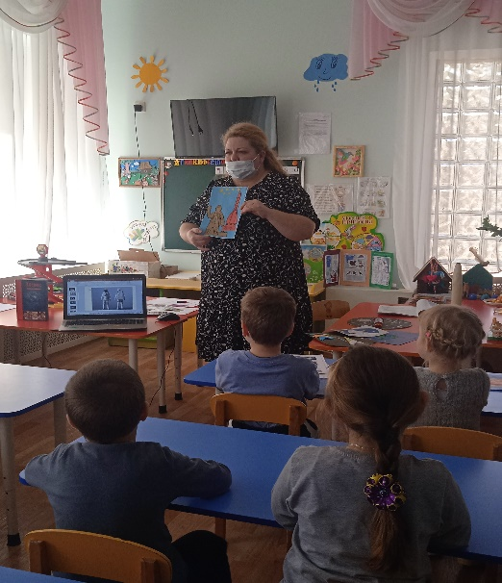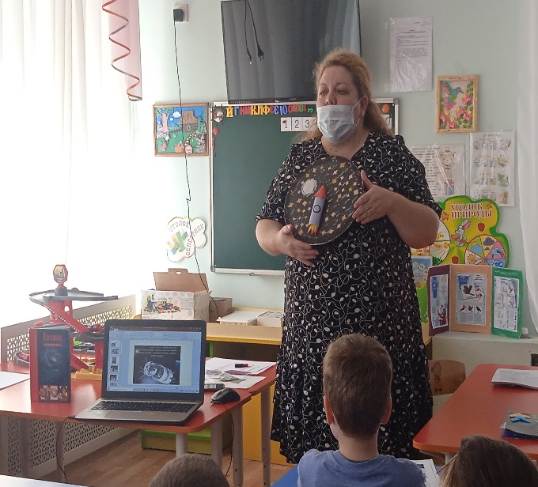

Выполнили физминутку «Космос»

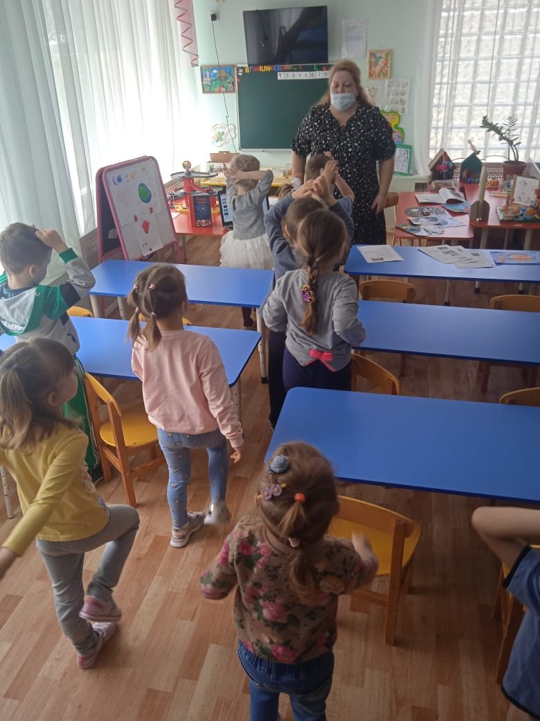

Продолжили занятие выполнением аппликации «Ракета» из геометрических фигур:

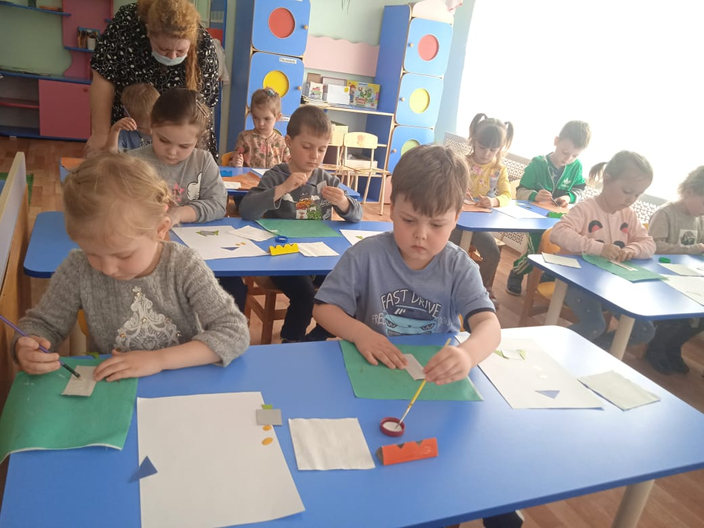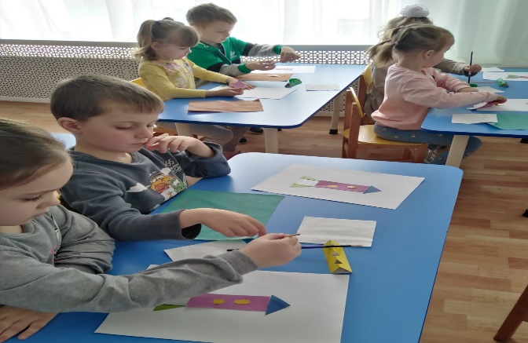

Сюрпризный момент

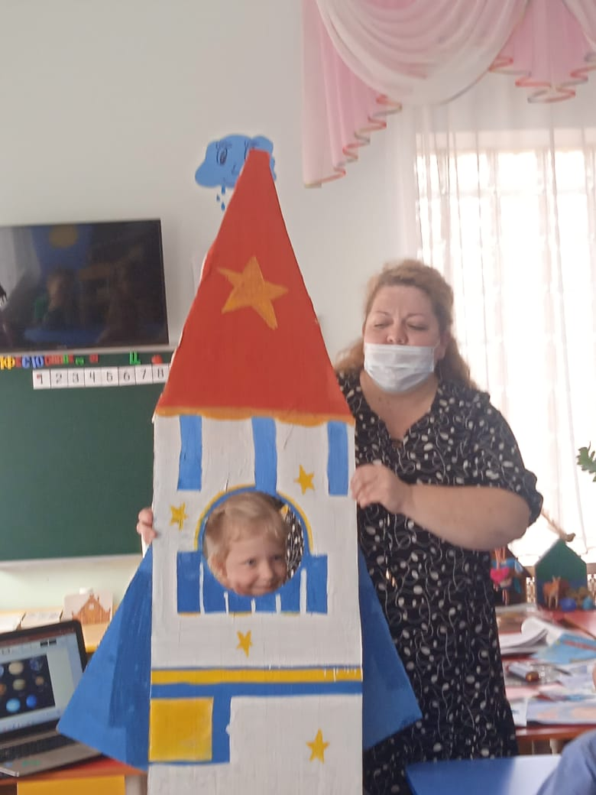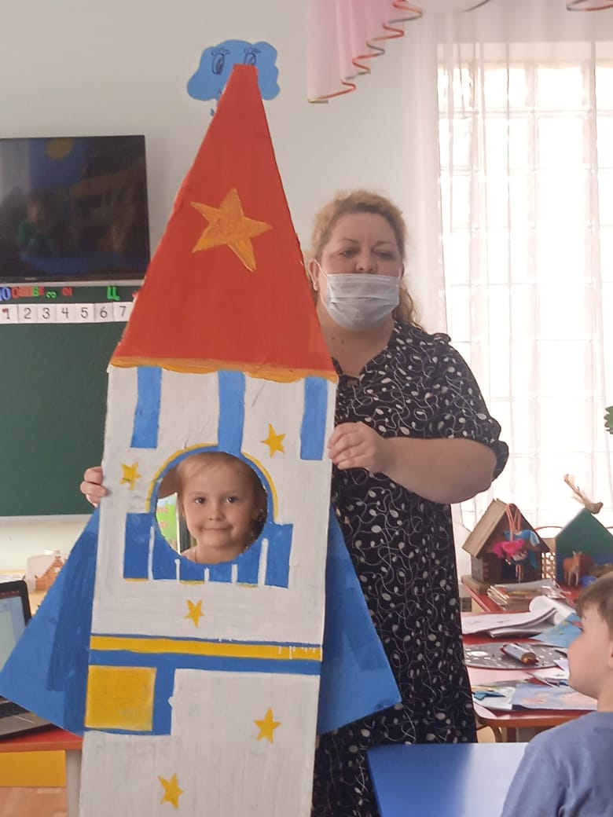

В итоге занятия дети отвечали на вопросы ,рассуждали,делились впечатлениями.

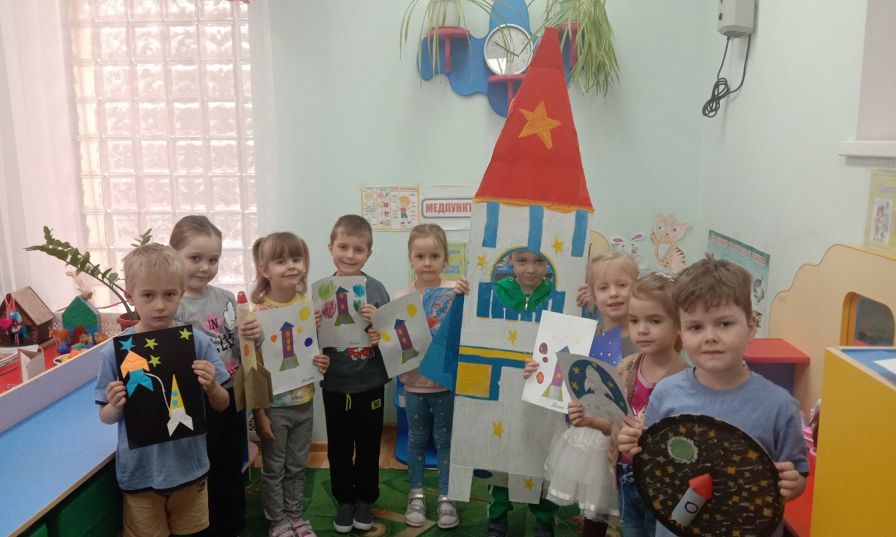

Спасибо за внимание!